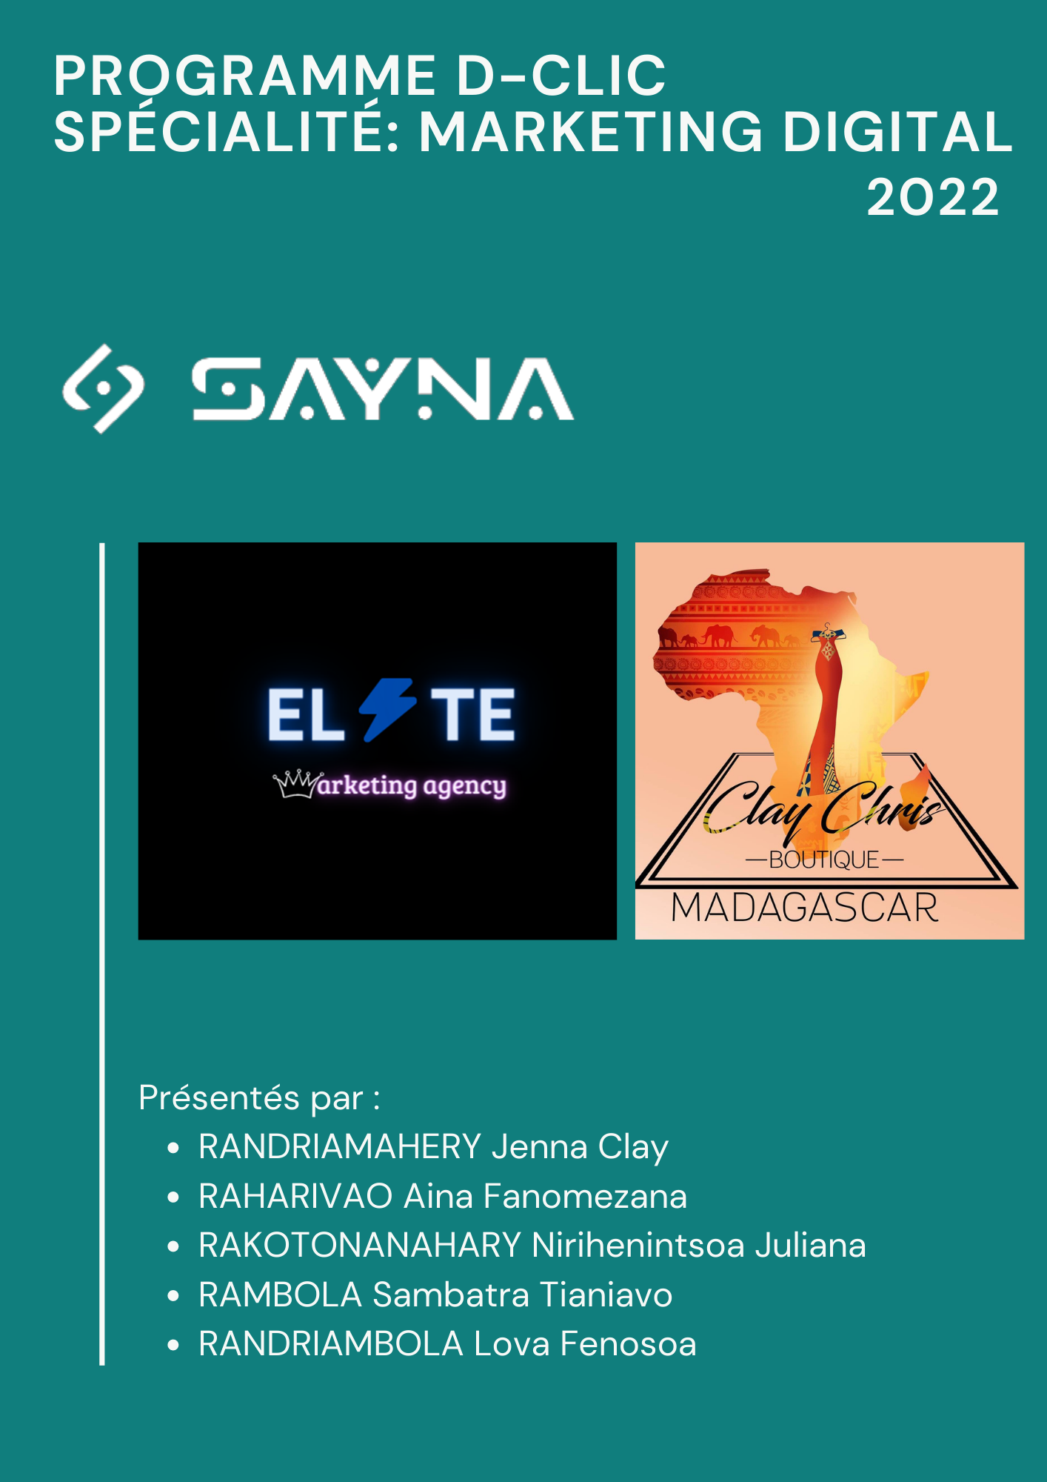

Programme D-CLIC Spécialité: Marketing Évaluation Finale - L’agence Marketing

PARTIE 1 : L’agence Marketing

1- Nom d’agence **: ELITE Agency**

* Argument : devenir les élites dans le domaine du digital marketing.
* Logo :



2- Organisations de travail durant les 2 semaines à venir :

**A). tâches de chacun dans le projet (trello)**

division des tâches ?

Priorisation des tâches ?

**B). Les outils de communication**

* Discord
* Messenger
* E-mail

**Les outils de gestion de projet et outils d’organisation :**

* + Trello,
  + gmail

PARTIE 2 : Le client et son entreprise

# 1- Comment avez-vous démarché votre client ?

**Avant d’avoir créé notre propre agence de marketing, une entreprise locale a déjà fait part de son désir d’être un peu plus optimisée sur le côté digital. Alors, pour réaliser son rêve on a souhaité collaborer avec elle pour présenter notre idée de stratégie marketing si ça peut lui plaire et qui va nous aider aussi dans le cadre de notre évaluation.**

# 2- Présentez votre client:

## A) Qui est-il ? Quelle est l’histoire de son entreprise ?

**La Boutique CLAYCHRIS est une société anonyme, fondée en 2017 par Madame BOTOU Priscille Sambolie et sa fille, Madame RANDRIAMAHERY Jenna Clay, la gérante de Claychris Boutique. Une jeune styliste, ayant comme mentor sa mère, couturière, elle a décidé d’ouvrir sa propre boutique « Claychris » à l’île Sainte-Marie. Elle se lance ensuite dans la vente en ligne et dans les défilés de mode pour faire connaître la culture malagasy, à travers la mode.**

## B) Que fait-il?

**Pour Claychris Boutique, c’est donc : création de mode, modernisation des lambahoany malagasy et tissu soga, création d’emploi surtout des femmes coutières, partage des cultures malagasy dans les mondes entiers. Ce sont donc les motifs de la création de cette société. Claychris Boutique mise sur la création des collections innovantes sur les diverses cultures malagasy tout en s’informant en permanence des tendances à venir, aussi bien au niveau des coupes, des matières, des techniques… Afin de pouvoir adapter la tenue traditionnelle, ou tissue avec les tendances innovées pour procurer à sa clientèle confort, esthétisme…, les vêtements produits seront chics, élégants et raffinés.**

## C) Qui sont ses clients ?

**Les clients de Claychris Boutique sont divers : des clients nationaux et des clients internationaux.**

* **Les clients nationaux sont répartis en 3 régions dont la région Atsinanana, la région Analanjirofo et enfin la région Analamanga. Ce sont les principales régions où se situent les clients de la boutique, mais comme Claychris est plus présent dans les réseaux sociaux Facebook, les clients particuliers sont minimes dans les autres régions de Madagascar.**
* **Les clients internationaux : dont les îles voisines (l’île Maurice et l’île de La Réunion) ainsi que l’Allemagne. Toutefois, dans d'autres pays, beaucoup de diaspora Malgache qui habitent à l’étranger sont aussi clients de l’entreprise.**

## D) Où se situe-t-il ?

**Auparavant, Claychris possédait un point de vente à l’île Sainte-Marie Madagascar. La boutique étant encore en reconstruction, elle n’a actuellement qu’un atelier de couture se trouvant à Antananarivo et a son siège social au LOT III L12 FIADANANA.**

## E) Que propose-t'il (Services, produits …) ? Pour les produits et les services proposés, donnez les prix et les spécifications

**Afin de mener ses activités et satisfaire ses clients, la Boutique Claychris commercialise et fabrique plusieurs articles en lambahoany et de tissu Soga. Toujours à la recherche du meilleur pour ses clients et futurs clients, les produits de la Boutique Claychris sont diversifiés et minutieusement conçus. Ces produits seront donc cités ci-dessous, mais les détails seront respectivement retrouvés en annexe 1.**

* **Nappe de table + 6 couverts : 100.000 Ar**
* **Crop top en lambahoany : 30.000 Ar**
* **Polo lambahoany pour homme et pour femme : 50.000 Ar**
* **Vêtement spéciale mariage en lambahoany : 300.000 Ar**
* **Robe longue avec cache-bouche en cadeau : 100.000 Ar**
* **Cap lambahoany : 80.000 Ar**
* **Bombers en lambahoany : 60.000 Ar**
* **Veste lambahoany : 60.000 Ar**
* **Robe en fibranne : Variée entre 40.000 Ar à 50.000 Ar**

**Style personnalisé : Dépende des modèles des clients**

## F) Chiffre d'affaires de l’entreprise. Évolution durant les 3 dernières années (Selon la volonté de l’entreprise à communiquer sur ses résultats ou non)

**(A faire)**

# 3- Lors de votre réunion de brief avec votre client, quels sont les besoins de votre client en termes de marketing ou de communication digitale ?

**La gérante de la boutique nous a abordé leurs besoins en termes de communication digitale dont : la démarche de création d’un site web et leur utilité, la présence dans les réseaux sociaux car la boutique n’est présente que sur Facebook et Instagram et enfin comment attirer les clients par le digital.**

**En termes de marketing, nous avons pu étaler nos idées pour pouvoir augmenter leur visibilité et notoriété à part le digital.**

# 4- Faites une analyse de la communication existante de votre client

## A) Réseaux sociaux : nombre d'abonnés, taux d’engagement, type de contenus publiés, sujet sur lesquels l’entreprise publie

:<https://www.instagram.com/claychris_boutique/>

**509 followers, 29 publications, 422 following**

**Type de contenus** : photos de ses créations avec leur mannequin ou leur égérie, affiche publicitaire des événement ou il vont être ou il ont déjà été.

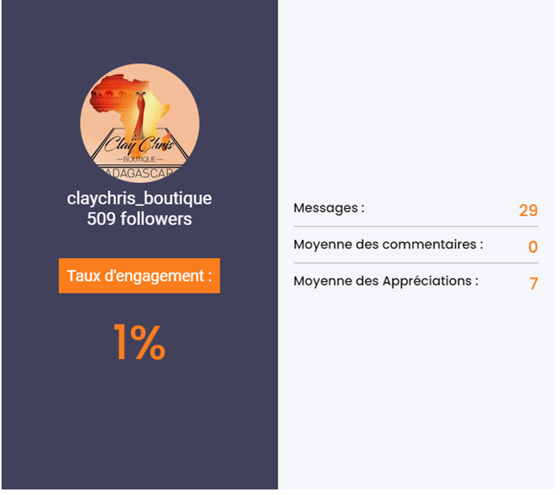

Sujet sur lequel l’entreprise publie: ???????????? Mbola tsy vita

:<https://www.facebook.com/jennaclayR>

**2049 followers,2052 likes,Taux d’engagement: 0.6%**

Sujet traité dans ses publications

**Type de contenus :**

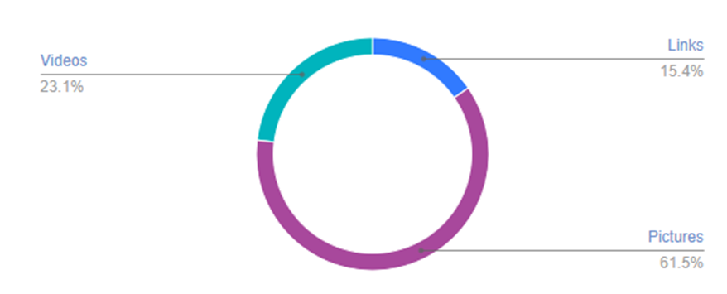

**Fréquence de publication:**

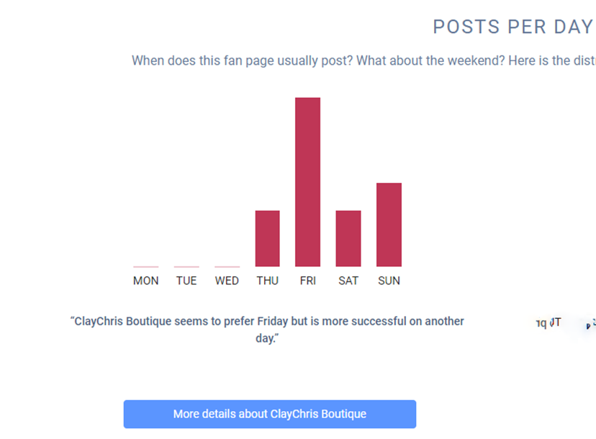

**B) Site : construction du menu, SEO**

**L’entreprise ne possède pas encore un Site internet, mais c’est exactement dans ce cadre là qu’elle nous a confié avoir l’envie de créer un site pour sa propre business.**

**C) Autres présences dans le numérique**

**(Aucun autre appart sur les réseaux sociaux.)**

**D) Il est possible que l’entreprise choisie ne possède aucune présence dans le digital. Dans ce cas, essayez de relever cela et de le justifier (manque de moyen, manque de temps, etc.)**

**Comme dite auparavant, la boutique Claychris n’est présente que sur les deux réseaux sociaux (Facebook et Instagram). La gérante nous a d'abord expliqué que par manque de moyens financiers, la boutique ne possède pas encore de site web. Enfin, par manque de moyen technique, la société n’est pas encore présente dans d'autres réseaux sociaux.**

5- Faites un récapitulatif de ce qui existe et ce qui manque à votre client en termes de communication digitale.

**En termes de communication digitale, notre client ne possède pas de site web, or cela est utile pour communiquer sur leur marque, voir même améliorer leur visibilité et de trouver de nouveaux clients. Ensuite, la présence dans les réseaux sociaux tels que Tik tok, qui est actuellement est très célèbre et très utilisé par des boutiques en ligne, l’avantage est que Claychris pourrait ajouter un lien vers sa boutique en ligne, contrairement à Instagram.**

PARTIE 3: Audit et étude de marché

1- Etude du marché

**A) À l’aide de la matrice PESTEL déterminez les facteurs au niveau macro-environnemental.**

| **POLITIQUE** | Toute marque dit être enregistré dans l’OMAPI (Office Malgache de la Propriétaire Industrielle)  **ARRÊTÉ N° 10325/97/MIA**  Fixant les conditions d’agrément des représentants en propriété industrielle |
| --- | --- |
| **ÉCONOMIQUE** | N’a pas encore de boutique mais travaille avec des distributeurs dans d’autres pays comme l'Allemagne par exemple.  Faite seulement de la vente en ligne.  Il collabore particulièrement dans le domaine événementiel. |
| **SOCIOLOGIQUE** | Le secteur Social : il comprend en quelque sorte le mode de fonctionnement de la société. C’est-à-dire les mœurs, l’éducation, la religion, les langues, mais aussi la démographie, la ségrégation spatiale, l’attitude au travail des Français, les ménages, les revenus, la consommation… etc. |
| **TECHNOLOGIQUE** | Pas de site web, la vente se fait partiellement sur les réseaux sociaux Facebook et Instagram. |
| **ENVIRONNEMENTAL** | L’augmentation de la population peut engendrer une diminution des terres cultivables du point de vue de la matière première du « lambahoany ». Mais vu le taux de croissance et la superficie du pays, le problème est encore loin d’être posé. |
| **LÉGAL** | **NUMÉRO STAT:** 14302 11 2019 0 08137  **NIF :** 6003857673  **RCS :** 101 222 130 398 |

**B) Déterminez les forces de Porter.**

| **Menace des nouveaux entrants** | Vu la politique de la Ministre Serasera sy ny kolontsaina de favoriser l’industrie locale, la menace des nouveaux entrants est probablement à mettre en compte. |
| --- | --- |
| **Degré de rivalité avec les concurrents** | Plus la mode prend sa place dans la vie quotidienne des gens, plus des boutiques et des marques émergent de partout donc les concurrents deviennent de plus en plus rudes. |
| **Menace des produits de substitution** | Le prêt-à-porter bénéficie sur ce point d'un avantage rare : il n'y a pas d'offre alternative au vêtement au sens le plus large. La menace de produits de substitution est ainsi nulle. |
| **Pouvoir de négociation des fournisseurs** | Il y a beaucoup de fournisseurs mais la production du « Lambahoany » est assez fréquente et fait par une seule société locale qui est le COTONA, ce qui rend le pouvoir de négociation des fournisseurs moyen. |
| **Pouvoir de négociation des clients** | Les concurrents sont assez nombreux, alors le pouvoir de négociation des clients est assez haut. |

**C) À l’aide de la matrice SWOT, déterminez les facteurs au niveau micro-environnemental.**

| **FORCES** | **FAIBLESSE** |
| --- | --- |
| La compétence et le professionnalisme du personnel.  La détention d’un slogan percutant et persuasif « La fierté d’être Malagasy ne se dit pas, elle se porte ! »  La rapidité de traitement des commandes représente un avantage concurrentiel | Simplicité des moyens de communication.  Le manque de visibilité physique.  L’insuffisance et l’ancienneté des matériels utilisés.  Pas de jolie vitrine sur les boutiques en ligne. |
| **OPPORTUNITÉS** | **MENACES** |
| Travailler avec des micro-influenceurs ou des artistes.  Faire des collaborations avec d’autres marques.  Participe à des évènements organisés pour les publics. | L’arrivée des nouveaux  Mauvais gestion de stock |

**D) Faites un résumé récapitulant les différents éléments à prendre en compte pour la mise en place de votre stratégie.**

**Claychris, une boutique de marque fondée en 2017 avec les objectifs suivants :**

+ Modernisation des tenues par la confection des tissus malagasy

+ Renforcer son image sur le marché et sa capacité de bonne gestion de son relation client puisque dans l’industrie de luxe le client doit toujours se placer au centre

+ Devenir le meilleur sur le marché dans lequel il évolue, en satisfaisant ses clients tout en réalisant les produits.

Normalement, elle collabore dans le domaine événementiel et a une boutique en ligne sur les réseaux sociaux Facebook et Instagram ; légal du point de vue de l’Etat.

Vu que la Ministre de la culture et de la communication adopte la politique de la valorisation des produits locaux ce qui donne beaucoup d’opportunités pour les nouveaux qui seront un des menaces à prendre en compte. Le secteur des magasins de vêtements est encore un des secteurs exploitable dans le pays, en plus, comme celui de Claychris qui développe sa propre marque, doit impérativement renforcer sa visibilité et avoir de notoriété. D’où des stratégies s’imposent qui sont de :

- Améliorer la vitrine de la boutique en ligne pour avoir plus de visibilité du public et du cœur de la cible.

- Cibler des évènements pour avoir des backlinks.

2- Analyser les concurrents de l’entreprise

**A) 2 concurrents directs et 1 concurrent indirect de votre client.**

**2 concurrent directs :** My passion, Maki company

**1 concurrent indirect :** Ialy & Iris boutique en ligne

**B) Présentation de l'entreprise et différentes gammes de produits/services.**

1 - My passion

Lancée depuis 2018, *My Passion est une* entreprise qui se consacre à la confection de vêtements **tous à modèle unique**. Parmi ces articles réalisés *My Passion* figurent des robes de mariée malagasy, des ***robes*** *brodées* à la main se déclinant en modèles les plus variés parfois ***assorties*** avec des *pochettes*, des écharpes et des *ombrelles*. C’est une marque de vêtements et accessoires assortis, prêts à porter, Vita Malagasy avec des tissus : "soga, lin, lambahoany et coton"

Gamme spécial «lambahoany» Gamme avec des tissus «soga»

**Robe pour femme**

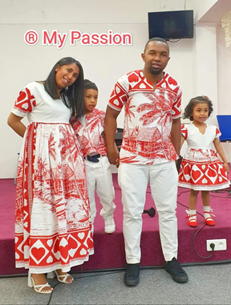 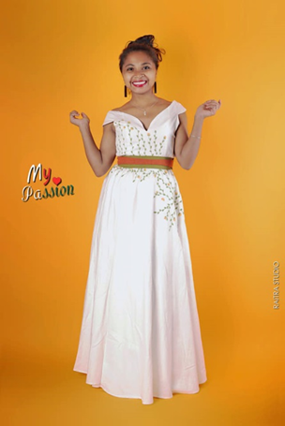

**Ensemble pour homme**

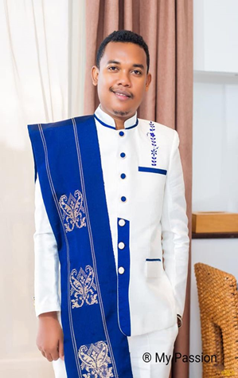

**Combi pour femme**



**GAMME coton**

**T shirt Ensemble jogging**

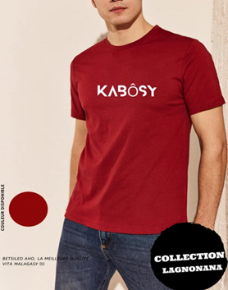 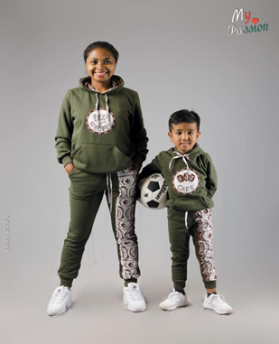

**drap housse , drap plat brodé ,02 taies d'oreiller brodées , coussins brodés**

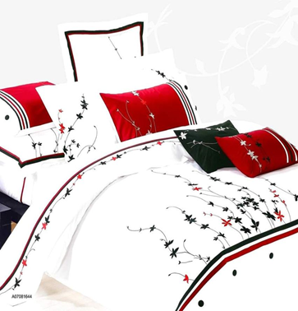

2 - Maki company

MAKI COMPANY est une marque nationale malgache de Tee shirt et de prêt-à-porter de qualité internationale.

Les dessins originaux représentatifs de la culture de la faune de Madagascar font de MAKI la marque emblématique de l’île.

Après 13 ans d’existence, MAKI COMPANY emploie 80 personnes et comptabilise plus de 50 points de vente dans tout Madagascar.

Maki Company se développe sur tout le territoire malgache avec plus de 30 points de vente exclusifs et une vingtaine de corners tout en accentuant son image de marque par de multiples partenariats auprès des artistes locaux comme JAOJOBY ainsi qu'auprès de grands hôtels

**Large gamme de produits :**

Tee shirt -Prêt-à-porter féminin, masculin, enfant -Accessoires ( sacs, paréo, tongs, bandanas … )

tee shirt Prêt-à-porter féminin, masculin, enfant

**Féminin**

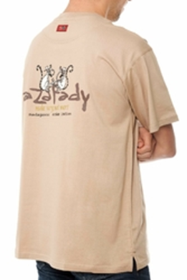 

Accessoires

**Lambahoany Masculin**

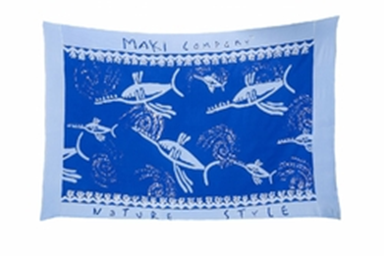 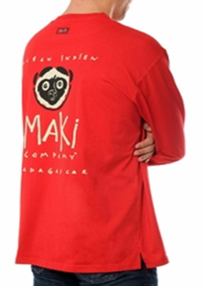

**Casquette Enfant**

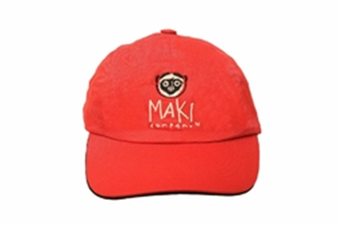 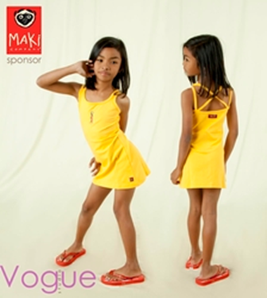

**Bob maki noir**

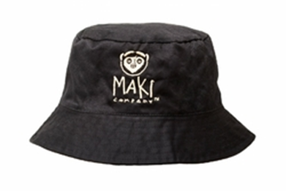

3-Ialy & iris boutique en ligne

C’est d’une part une boutique en ligne de vêtements de seconde main tendance pour femme, leurs ventes ont commencé avec quelques articles friperies de premier choix sur les réseaux sociaux. Le commerce n’a cessé de fleurir depuis. Avec des carrures de mannequin, élancées, belles et élégantes, Ialy et Iris ont su mettre leurs articles en valeur.

D’autre part, la boutique a aussi sa propre collection nommée « Ialy & iris collection »

Avec des produits de qualité et à prix mini, la boutique fait des livraisons partout dans Madagascar, ainsi qu' à l'île Maurice et en France.

Leurs gammes de produits

Vêtements pour femme de seconde main Chaussures pour femmes

**Robes**

 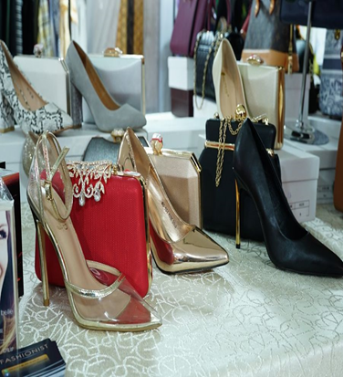

**Haut ,pantalon, manteau**  Accessoires de mode ( collier, boucle d’oreilles…)

 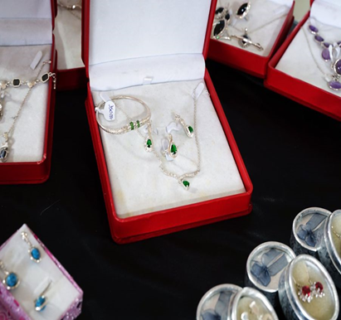

**Pulls**

 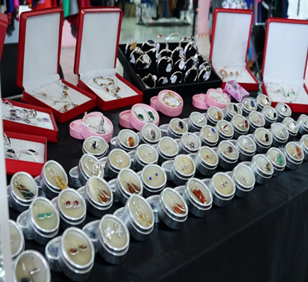

Ialy & Iris collection

**Costumes Robes**

 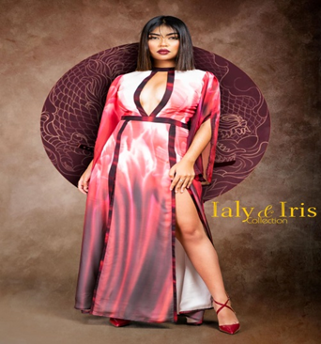

Blazer Combinaisons

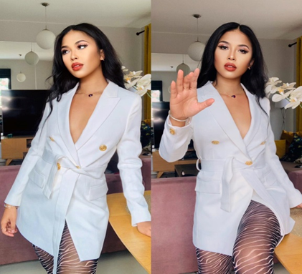 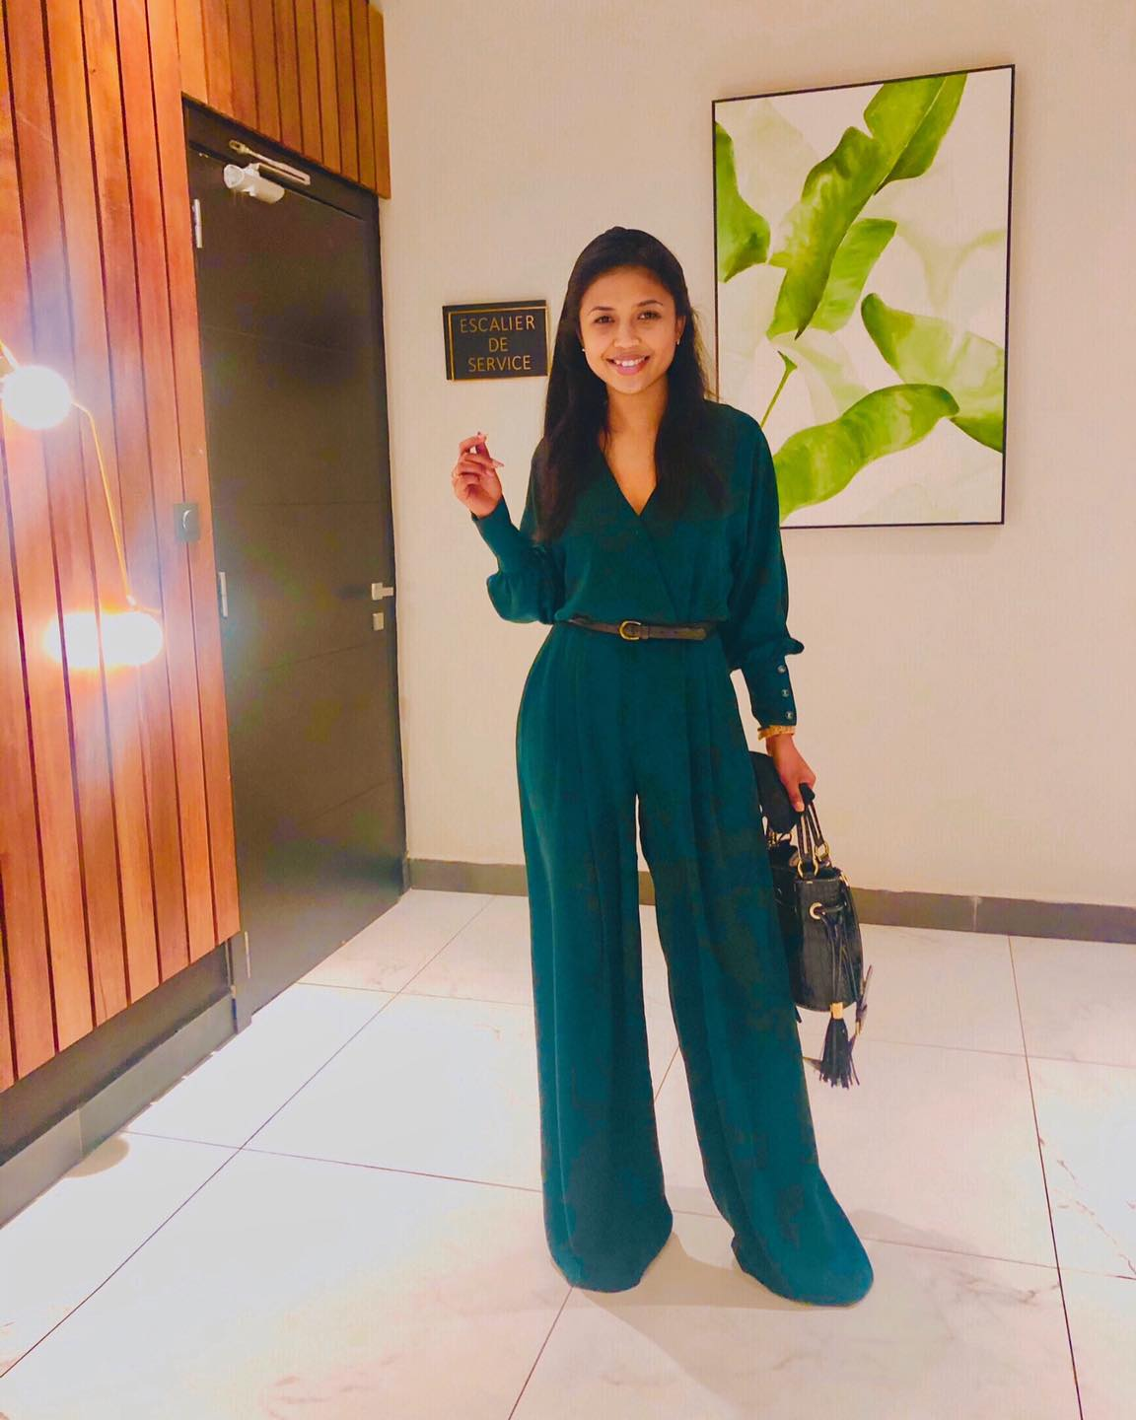

**C) Faites une analyse de la communication de chacun des concurrents**.

**i. Réseaux sociaux : nombre d'abonnés, taux d’engagement, type de contenus publiés, sujet sur lesquels l’entreprise publie**

| **Nom de l’entreprise** | **Réseaux sociaux** | **Nombres d’abonnés** | **Taux d’engagement** | **Type de contenus publiés** | **Sujet sur lesquels l’entreprise publie** |
| --- | --- | --- | --- | --- | --- |
| **My passion** | **Facebook**  **Nom : My passion** | **126 K abonnés** | **7,7%** | **Vidéo, liens, photos** | **Publicité sur ces articles ,animation de la page avec des jeux , des histoires , sa vie privée** |
| **Instagram**  **Nom : mypassionmadagascar** | **1,36 k abonnés** | **2,06%** | **336 publications**  **Photos** | **Publication de ses collections** |
| **Maki company** | **Facebook**  **Nom : Maki company** | **24k abonnés** | **0,09%** | **Liens, photos** | **Publication de ses articles** |
| **Ialy& iris boutique en ligne** | **Facebook** | **397 k abonnés** | **2 ,6%** | **Statut, photos** | **Article à vendre,promotion** |
| **Instagram**  **Nom : ialy_et_iris_collection** | **3231 abonnés** | **2 ,24%** | **Photos** | **Publication de ses collections** |
| **Tik tok**  **Nom : ialyiristwins** | **400 abonnés**  **886 j’aime** |  | **Vidéo** | **Vidéos amusantes où elles mettent en valeur ses collections** |

**ii. Site : construction du menu, SEO → s’appuyer sur la ressource “Audit SEO - Évaluation finale.xlsx”**

**Construction du menu**

**MAKI COMPANY**

<https://www.tshirt-madagascar.com/m/maki-company/>

Menu haut, barre de navigation (Logo menant vers un autre page indexé, maki company , mon compte, panier )

Catalogue (hommes, femmes, enfants, accessoires)

Menu en bas de la page (paiement sécurisé, service clientèle, livraison collissimo 48h ,satisfait ou remboursé, maki boutique, newsletter )

Menu footer (à propos de maki, nos garanties, nos catégories, nous suivre )

**IALY&IRIS BOUTIQUE EN LIGNE**

<http://www.ialyetiris.com/index.php>

Dans l'entête , il y a un logo

Puis une publicité

Puis une barre de navigation(liste produits, vente chrono, informations ,liens vers la page Facebook,taille, )

Photos

Menu footer ( politique de confidentialité)

**MY PASSION MADAGASCAR**

[**https://mypassionmadagascar.com/**](https://mypassionmadagascar.com/)

Dans l’entête, il y a My passion, recherche d’un produit, sélection d’un catégorie , mon compte et un panier

En dessous il y a la barre de navigation (Accueil, galerie, boutique, contact ,page facebook, developpeur

Puis, il y a une publicité + présentation de la marque

Ensuite, un catalogue à chaque collection

Dans le menu en bas de la page ( recherche de produit, une liste (women,men, gifts ),une autre liste (à propos ,carrière, communauté , emplacement des magasins ), la dernière liste (Blog, contact ,FAQs,suivi de commande ,expédition et retour )

Dans le menu footer (payement , shopping ,returns,gift cards ,privacy policy, stocklists)

**SEO**

Analyse technique

**MAKI COMPANY**

**Selon la Page speed insights :** [**https://pagespeed.web.dev/**](https://pagespeed.web.dev/)

**MOBILE**

Performance : 58%

Indice de vitesse : 3,8 s

Temps d’interactivité: 7,3s

Temps total de blocage : 410 ms

Changement de mise en page cumulé : 0

First contentful paint: 3,2s

Largest contentful paint:6,1S

**DESKTOP**

Performance : 98%

Indice de vitesse : 0,6s

Temps d’interactivité: 0,6s

Temps total de blocage : 0ms

Changement de mise en page cumulé : 0

First contentful paint: 0,6s

Largest contentful paint: 1,0S

**Diagnostic:**

Pour le desktop

La page n'utilise pas d'écouteurs d'événements passifs pour améliorer les performances de défilement

Aucune balise <meta name="viewport"> ayant l'attribut width ou initial-scale n'est configurée

Des chaînes de requêtes critiques 7 chaînes trouvées

Énormes nombres requêtes et la taille des transferts 56 requêtes• 827 Kio

Élément identifié comme "Largest Contentful Paint" 1 élément trouvé

Pour le mobile

Le texte ne reste pas visible pendant le chargement des polices Web

Les éléments d'image ne possèdent pas de width ni de height explicites

Le travail du thread principal lent: 2,9 s

Des éléments statiques sans l’utilisation des règles de cache efficaces 4 ressources trouvées

Des chaînes de requêtes critiques 5 chaînes trouvées

Large nombre de requêtes et la taille des transferts 29 requêtes• 849 Kio

Tâches longues dans le thread principal 11 tâches longues trouvées

First Contentful Paint (3G) 6330 ms

Une taille excessive de DOM 1 530 éléments

**IALY&IRIS BOUTIQUE EN LIGNE**

**Selon la Page speed insights :** [**https://pagespeed.web.dev/**](https://pagespeed.web.dev/)

**MOBILE:**

Performance :60 %

Indice de vitesse :4,9 s

Temps d’interactivité: 2,4s

Temps total de blocage : 2440

Changement de mise en page cumulé : 0,049

First contentful paint : 0ms

Largest contentful paint: 8,5S

**DESKTOP**

Performance :83%

Indice de vitesse :1,1 s

Temps d’interactivité : 0,7s

Temps total de blocage :0 ms

Changement de mise en page cumulé : 0,283

First contentful paint: 0,6 S

Largest contentful paint:1,9S

**Diagnostic:**

**Pour le desktop et mobile**

Le texte reste visible pendant le chargement des polices Web

Les éléments d'image ne possèdent pas de width ni de height explicites

Des éléments statiques qui ne suivent pas des règles de cache efficaces 31 ressources trouvées

Des chaînes de requêtes critiques ( 7 chaînes trouvées)

Élément identifié comme "Largest Contentful Paint"

Nombre de requêtes et la taille des transferts 33 requêtes• 1 119 Kio

**MY PASSION MADAGASCAR**

**Selon la Page speed insights :** [**https://pagespeed.web.dev/**](https://pagespeed.web.dev/)

**MOBILE:**

Performance :8 %

Indice de vitesse :45,5 s

Temps d’interactivité: 47,9s

Temps total de blocage : 3860 ms

Changement de mise en page cumulé : 0,252

First contentful paint : 8,3s

Largest contentful paint: 20,6S

**DESKTOP**

Performance :13%

Indice de vitesse :13,5 s

Temps d’interactivité : 13,6,s

Temps total de blocage :600 ms

Changement de mise en page cumulé : 0,315

First contentful paint: 2,5 S

Largest contentful paint:10,4S

Diagnostic :

Énormes charges utiles de réseau - la taille totale était de 8645 kio

Eléments statiques sans des règles de caches efficaces -279 ressources retrouvés

Énormes travail du thread principal-30,1 s

Le texte ne reste pas visible durant le chargement des polices web

La page n’utilise pas d’écouteurs d'événements passifs pour améliorer les performances de défilement

Les image ne possèdent pas de width ni de height explicites

First contentful paint(3g)- 16257 ms

Taille excessive de DOM -3054 éléments

Large temps d’exécution de Javascript -10,6s

Il y a des chaînes de requêtes critiques -124 chaînes trouvés

Énormes nombres de requêtes et de la taille des transferts -312 requêtes -8645 kio

Analyse sémantique

Via textfocus.net 👉<https://www.textfocus.net/>

Analyse des balises et du contenu

***MAKI COMPANY***

balises <title> : MAKI COMPANY –maki-shop

balise "meta description": *MAKI COMPANY Site de vente en ligne des vêtement de la marque MAKI COMPANY (originaire de madagascar et présente dans l'océan Indien)*

*Mots totaux:* *554*

*Phrases totales : 71*

*Mots pertinents :* *428(77%)*

*Nombre de liens uniques internes:42*

*Nombre de liens uniques sortants:1*

***IALY&IRIS***

balises <title> : Ialy et Iris

balise "meta description": *La balise de la page n'est pas renseignée !*

*mots totaux:* *83*

*phrases totales :13*

*mots pertinents :* *71 (86%)*

*nombre de liens uniques internes:3*

*nombre de liens uniques sortants:45*

**MY PASSION MADAGASCAR**

balises <title> : My Passion Madagascar – Main et cœur

balise "meta description": *La balise de la page n'est pas renseignée !*

*mots totaux:* *612*

*phrases totales :85*

*mots pertinents :* *464 (76%)*

*nombre de liens uniques internes:41*

*nombre de liens uniques sortants:12*

Mots-clés :

**MAKI COMPANY**

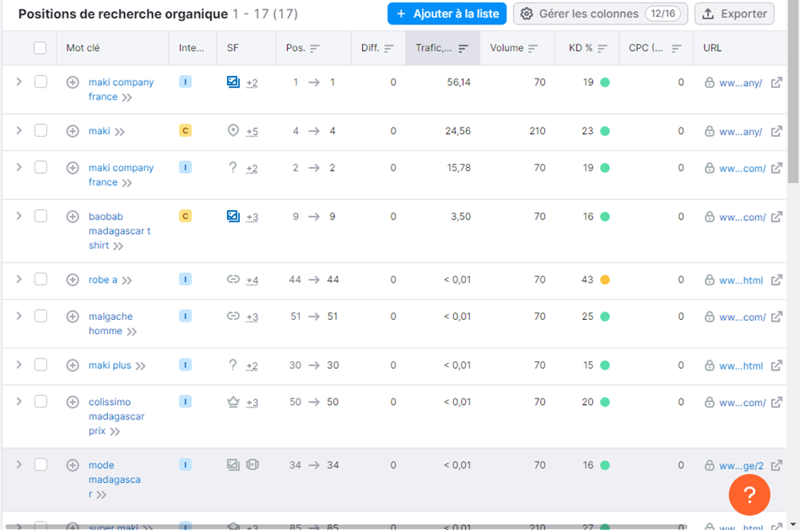

**IALY&IRIS**

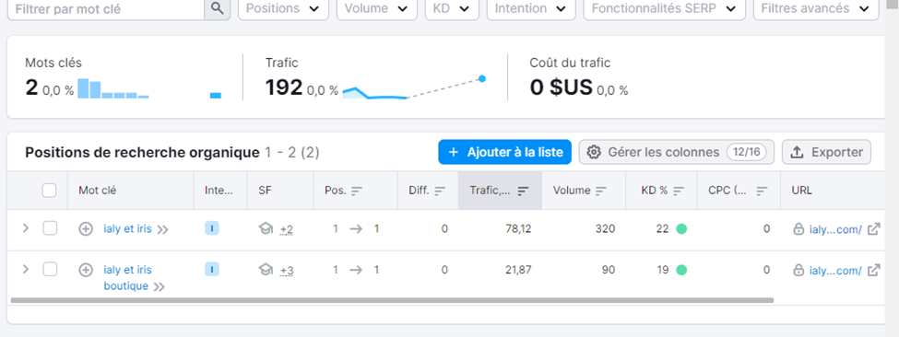

**MY PASSION MADAGASCAR**

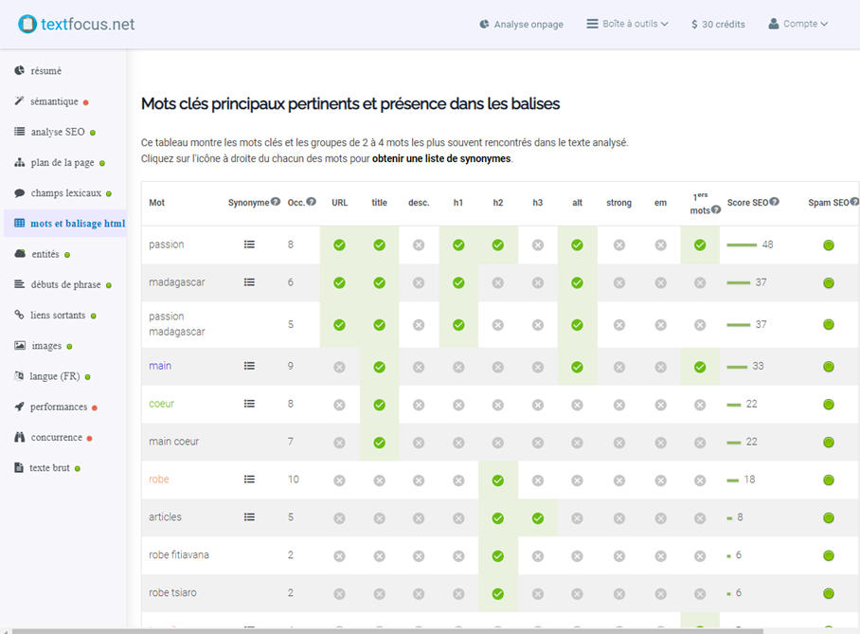

Backlinks :

**IALY&IRIS**

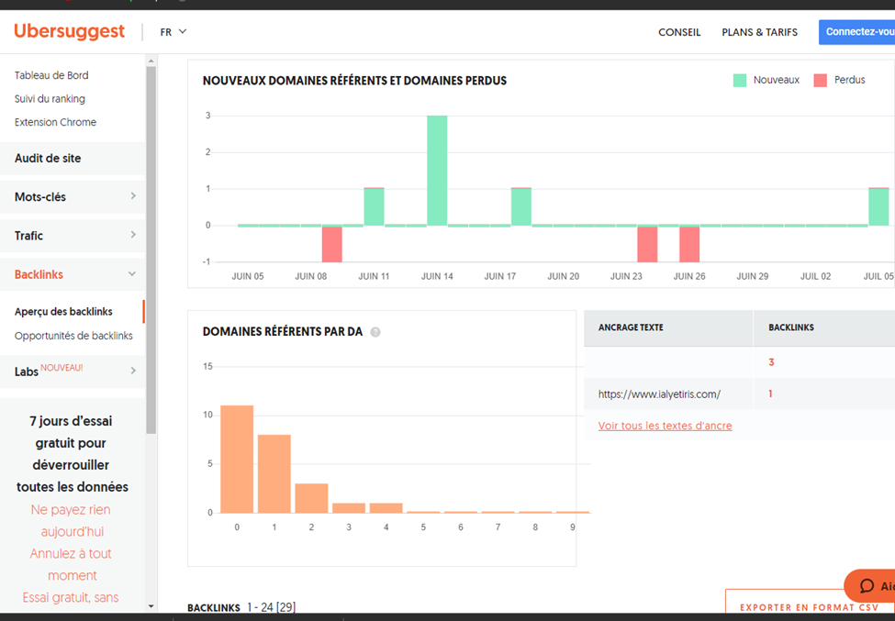

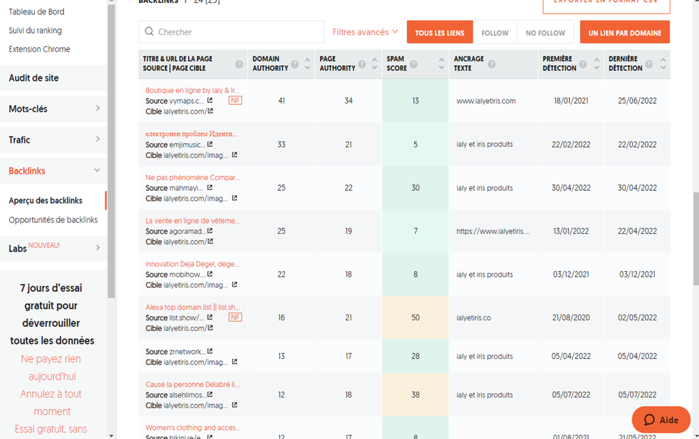

**MAKI COMPANY**

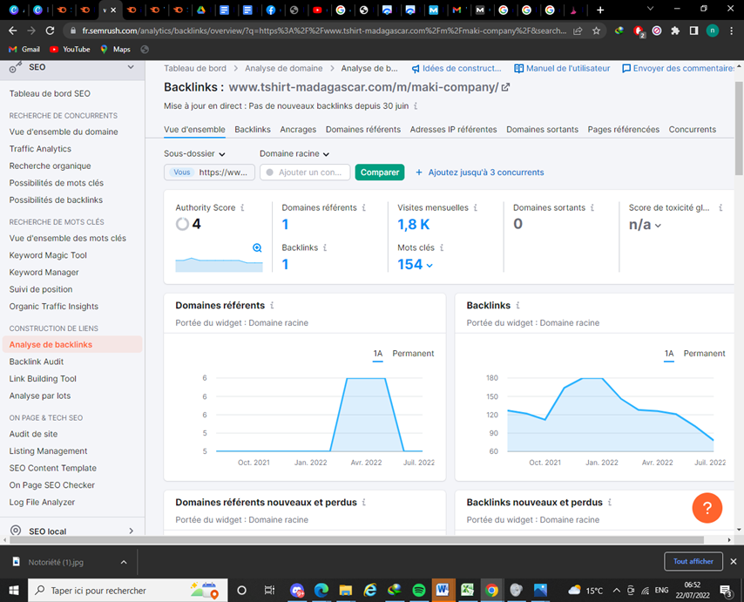

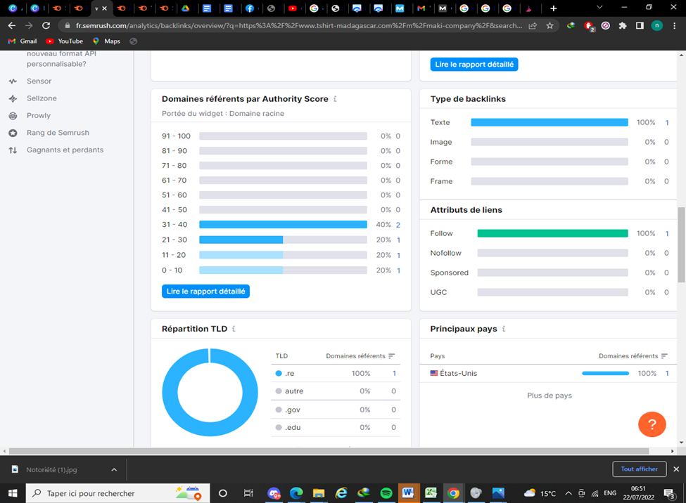

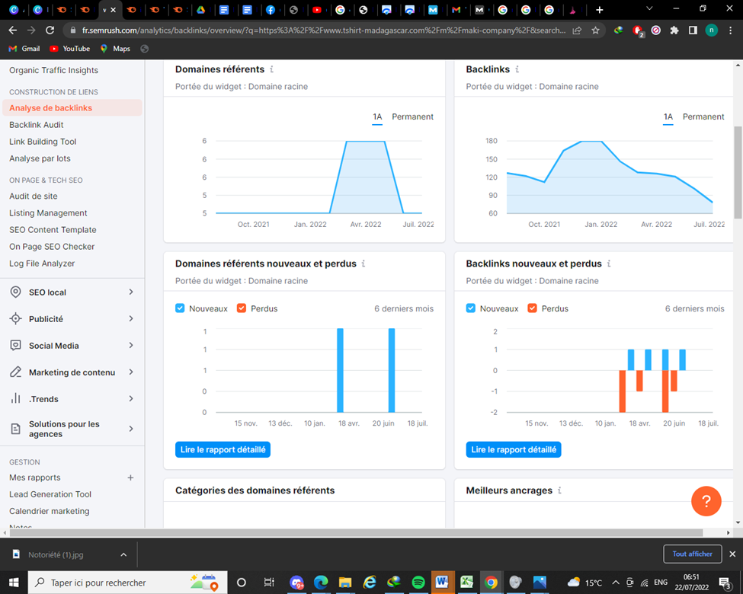

**MY PASSION MADAGASCAR**

**iii. Autres présences dans le numérique**

Il n’y en a pas

**D) Après votre analyse et à l’aide d’un mapping concurrentiel, déterminez le positionnement de votre client face à ses concurrents.**

**positionnement de CLAYCHRIS face à ses concurrents.**

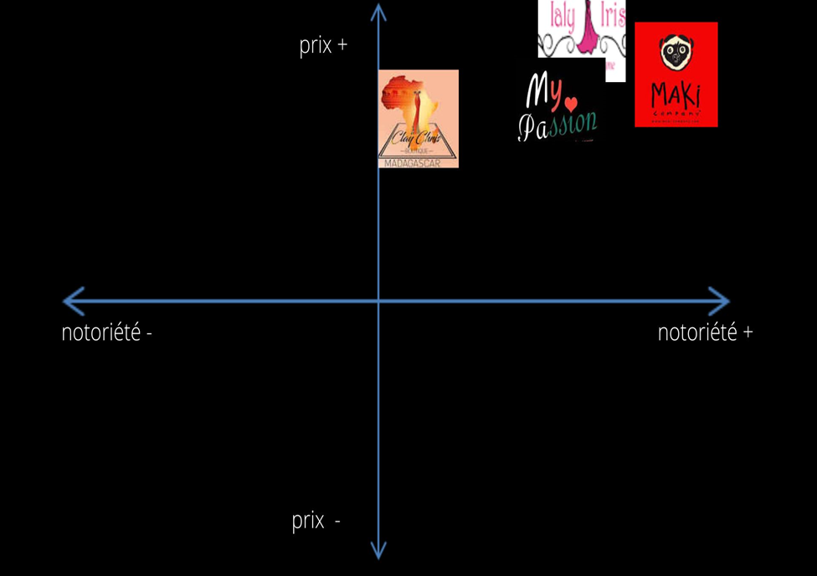

**IALY & IRIS: 397k FOLLOWERS INSTAGRAM**

**MAKI MADAGASCAR:**

**CLAYCHRIS BOUTIQUE:**

**MY PASSION: 1.3K FOLLOWERS INSTAGRAM**

**E) Construire le Marketing Mix de votre client (Produit, Prix, Distribution, Communication) → Matrice marketing mix**

***Les éléments du marketing mix***

**Nous allons parler des 4P du marketing mix en le développant de chacun :**

**La politique produit**

Il existe divers produits chez ClayChris boutique, mais en ce qui concerne les robes, selon une enquête, la majorité ont trouvé que la qualité du produit est excellente, , ces clients ont reporté que les raisons de cette satisfaction sont : le délai de commande est plus court par rapport aux concurrents, notamment 3 à 5 jours ouvrables ; la matière première est excellente et le modèle des articles est conçu selon les désirs des clients. Ensuite, la perception de la qualité par rapport aux bombers a atteint ce taux très engageant dans la mesure où les participants trouvent que ce produit est original. Ils ont avancé que ces articles sont aussi à la pointe de la tendance tout en connotant l’appartenance à la culture Malagasy. Enfin, les nappes de tables ont aussi un taux assez élevé, elles surpassent la moyenne. Les clients sont satisfaits puisque selon leurs dire, les produits sont de bonne qualité, durable et égaille l’intérieur comme la salle à manger, le salon, …

**La politique de prix**

Selon une recherche, ClayChris boutique possède une bonne qualité pour un prix moins cher, mais avec un prix élevé voire cher pour les clients.

Pourtant face à ces concurrents, dont Maki Company et My passion, leurs produits sont plutôt de bonne qualité avec un prix élevé pour son concurrent direct (My passion) avec un taux de 20% ; pour Maki Company le taux est de 76,66% pour leurs produits de bonne qualité avec un prix moins cher

**La politique de la communication**

La communication de la Boutique Claychris se fait généralement sur les réseaux sociaux (Instagram et Facebook) pour pouvoir toucher une large audience. Le milieu de la politique de communication de la Boutique se fait aussi au sein des évènements présidés, organisés ou sponsorisés par l’entreprise comme le défilé des modes pour présenter les créations des entreprises ou d’autres créateurs, des salons, les foires, les événements ministériels… La politique de communication de l’entreprise débute également dans les locaux de Claychris Boutique**.**

**La politique de distribution**

Ici l’entreprise a choisi la distribution sélective c’est-à-dire donc que Claychris sélectionne un nombre limité de distributeurs et points de ventes selon ses critères (positionnement, expertise technique )

La raison de cette sélection est expliquée par la volonté de vouloir protéger la notoriété de la marque .

Concernant son circuit de distribution,l’entreprise a choisi le circuit long.

Le processus commence tout d’abord par le choix des tissus traditionnels (soit en ligne soit en direct) par la direction artistique où il y aura paiement d’acompte de 50% s’il y accord ,puis ensuite va passer par la direction achat tissu pour ensuite faire le patronage pour pouvoir procéder ensuite à la confection (couture à l’atelier ), c’est à ce stade qu’il y aura l’essayage au sein de l’atelier(en présentiel) et la séance de shooting pour la vente en ligne. Lors des commandes venant d’un /des client (s), il y a paiement d’acompte de 50% de la part de ce dernier ,le reste sera payé au moment de la livraison

**3 - a. Les cibles de notre client**

Nous avons effectué un questionnaire auprès de la gérante pour expliquer chaque cible de l’entreprise, dont nous avons résumé dans le tableau ci-après:

Tableau N°1 : Les cibles de notre client

| **Coeur de Cible** | Par la création à partir des lambahoany Malagasy, la boutique vise plus particulièrement la population Malagasy qui sont fan des créations Malgaches. Par rapport aux diverses importations de tenue étrangère, beaucoup de Malagasy optent actuellement pour la création faite dans leur pays même, c’est pourquoi, la boutique cible ces personnes.  Toutefois, les prix des tenues étrangères sont plus bas que ceux des Malgaches. Certaines préfèrent acheter à coût moindre comme les friperies que des confections sur place. Malgré cela, la qualité des tissus et la création font la différence, c’est la raison pour laquelle beaucoup optent pour la confection Malagasy. |
| --- | --- |
| **Cible primaire** | Les confections de Claychris Boutique sont fréquemment pour des évènements tels que le mariage, les fiançailles, les défilés de mode ou encore des élections Miss et Mister). C’est pourquoi, le cible primaire de Claychris est les personnes préparant des évènements. |
| **Cible secondaire** | Beaucoup d’achat de la boutique se font pour des souvenirs des Malgaches pour partir à l’étrangers. D’autre de Malagasy habitant à l’étranger achète via Facebook, pour s’en procurer de ses produits.  Le cible secondaire de Claychris Boutique est la diaspora Malagasy, car ce sont eux qui font des influenceurs de la Boutique. |

Source : Investigations personnels - 2022

**b.Le persona de chaque cible**

Nous avons établi deux persona, une pour le cœur de cible et l’autre pour la cible Primaire. L’image ci-après est un extrait de ce qu’on a conçu sur le site suivant : Xtensio.

|  |
| --- |

Source : Investigations personnels - Xtensio - 2022

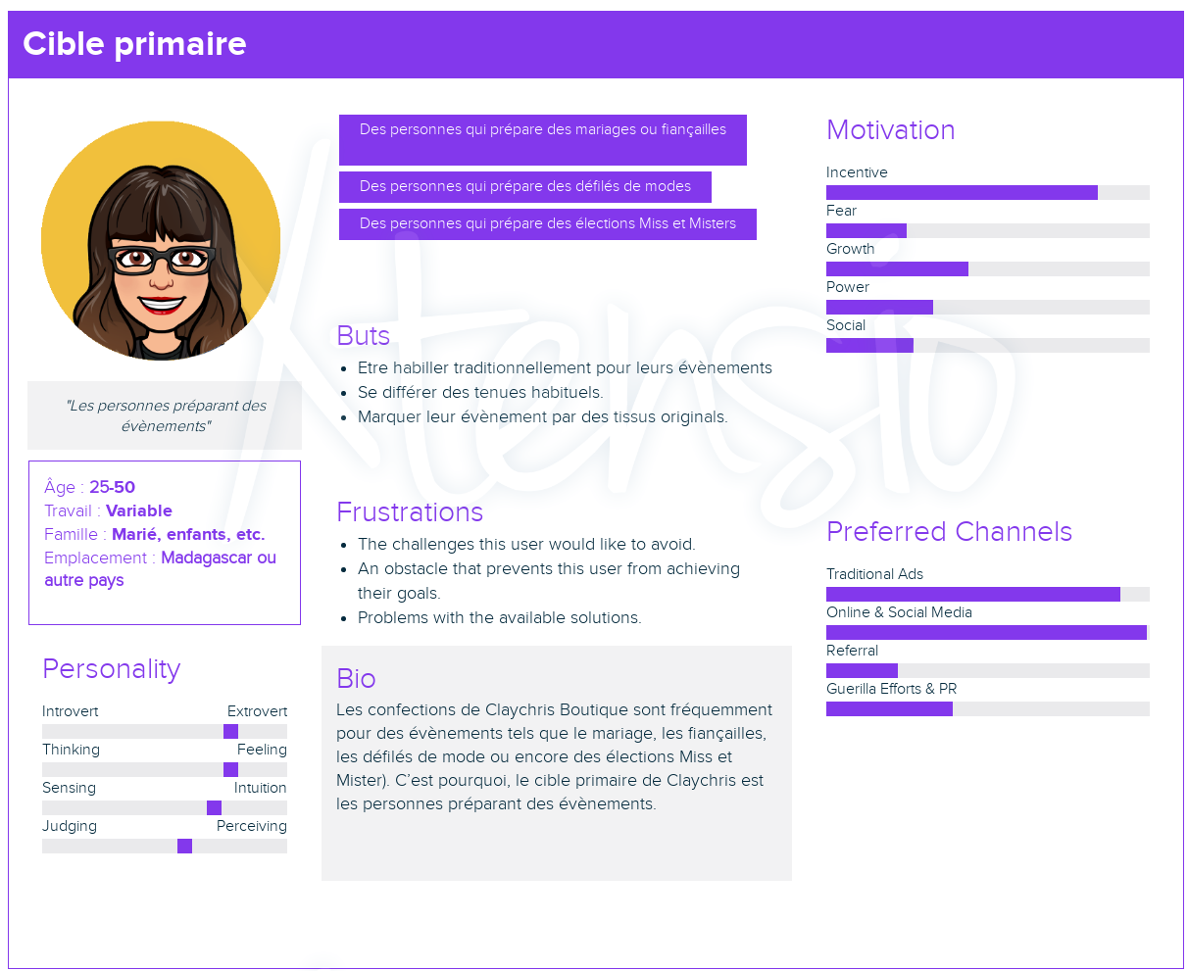

Source : Investigations personnels - Xtensio - 2022

PARTIE 4: Marketing et Communication Digital

1. Quels sont les objectifs que vous vous êtes fixés avec votre client?

**Comme on a pu le dire depuis le début, l’entreprise CLAYCHRIS est seulement présente sur Instagram et Facebook. Alors, pour remédier à tout cela, on a convenu de lui faire une place dans le monde du digital.**

2. Quels sont les moyens de communication existant de votre client ?

| **PAID MEDIA** | **OWNED MEDIA** | **EARNED MEDIA** |
| --- | --- | --- |
| **-Publicité sur les réseaux sociaux (SMA : Social Media Advertising), : Facebook Ads** | **-Réseaux sociaux : FACEBOOK, INSTAGRAM**  **-Vidéo : sur ses pages sur ses réseaux sociaux**  **-Téléphone : appels pour les vente, les confirmations de vente et les livraisons** | **-Influenceurs et personnalités publiques qui s'approchent et collaborent avec l’entreprise (sans rien vouloir en retour).**  **-Mention sur les réseaux sociaux : souvent sur Facebook, ce réseau là est le plus utilisé à Madagascar.**  **-Recommandation en ligne vis-à-vis des clients qui ont déjà acheté chez Claychris et qui sont satisfaits.**  **-Les bonne avis des consommateurs sur Instagram et Facebook** |

3. Quels sont ceux que vous souhaiteriez lui créer ?

| **PAID MEDIA** | **OWNED MEDIA** | **EARNED MEDIA** |
| --- | --- | --- |
| **-Télévision**  **-Influenceurs**  **- Google Adwords**  **- Display : Campagne d’affichage affiche dans la rue, Publicité dans les magazines ,Affiche sur lieu de vente** | **-Site internet**  **-Des nouveaux réseaux sociaux : Tiktok, LinkedIn, Pinterest**  **-Blog mode**  **-Newsletter sur son propre site et Blog** | **-SEO**  **-Presse**  **-Influenceur célèbre ou international** |

4. Construire la ligne éditoriale de votre stratégie de communication.

personnalisation des messages à transmettre

-thématique: Tout ce qui tourne autour de la mode et du principe de l’entreprise qui est de créer des vêtements à partir du tissu traditionnel malagasy.

-Ton messages qui vont être publiés: sur un ton de respect entre clients et l’entreprise sans être trop formel en employant simplement le vouvoiement mais avec des langages jeune tendance et dynamique.

Ciblage des clients type

[Déjà fait dans dans la grande patrie III -3-a)

objectif de l’entreprise

Être au flux des nouveautés et des tendances sur le côté digital, surtout la présence sur les réseaux sociaux qui est un marché très vaste et qui fonctionne vraiment aujourd’hui. Un site internet optimisé qui fait la différence par rapport aux autres sites et qui attirera facilement les internautes. Bref, la finalité de l’objectif nous mènerait à ce que l’entreprise “CLAYCHRIS” obtienne une forte notoriété sur le marché et une visibilité plus crédible dans le digital.

OBJECTIFS SUR LES RÉSEAUX SOCIAUX EXISTANTS ET CEUX QUI VA ÊTRE CRÉÉ

: Acquérir plus d'abonnés (au moins 10K en 6 mois) et faire interagir plus les abonnés déjà existants par les messages, les commentaires et les partages.

:Acquérir plus d'abonnés (au moins 10K en 6 mois) et faire interagir plus les abonnés déjà existants par les messages, les commentaires et les partages.

:avoir une bonne image professionnelle sur Linkedin étant un réseau social consacré à la vie professionnelle notre objectif est de se faire connaître dans notre domaine sur le côté pro et acquérir le plus de visibilité possible, obtenir des abonnés (au moins 10K en 6 mois).

: Etre une reference en terme de mode africain et Malagasy sur Pinterest qui est un réseau social proposant des contenu photos et vidéos obtenir des abonnés (au moins 10K en 6 mois)

:Obtenir des abonnés (au moins 20K en 6 mois) et être un des entreprises en référence de mode sur ce réseau social la.

OBJECTIFS SUR LE SITE WEB QUI VA ÊTRE CRÉÉ

-Donner une information précise et à jour au sujet de l’entreprise qui est notre but principal. Et qui pourrait être un énorme avantage d’avoir un site web, par rapport à d'autres outils de communication, est qu'il peut aisément être mis à jour en temps réel.

-Augmenter sa visibilité et ce qui nous importe le plus.

-Offrir un support aux clients en exposant les offres de l’entreprise.

concurrents

### 

### 

### 

### 

### 

### 

### les sujets selon le domaine d’expertise

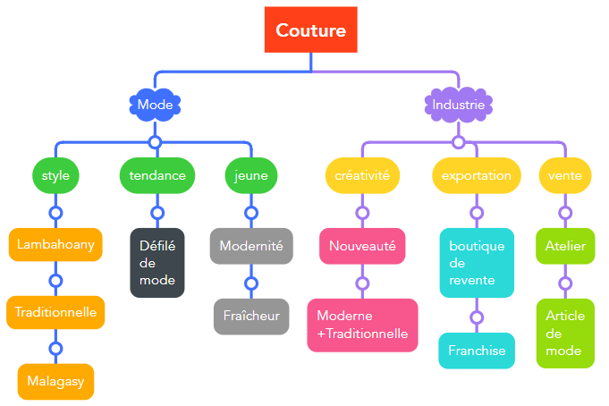

5. Construire le Tunnel de conversion d’Inbound Marketing en sélectionnant pour chaque phase des moyens de communication

Réseaux sociaux

| **Etape du tunnel de conversion** | **Moyens de communication** |
| --- | --- |
| Attirer le prospect | Réseaux sociaux: |
| Convertir le prospect en leads | Campagne sur Facebook Ads et Instagram Ads: promotion de la page |
| Conclure | Call To Action button |
| Fidélisation | Messagerie: message de bienvenue des nouveaux abonnés |

En utilisant “Facebook ads” ou “Meta business suite” sur facebook/Instagram (et même concept pour les autres réseaux sociaux)→ (campagne/promotion du page facebook déjà existant auprès des personnes intéressés au domaine de l’entreprise comme la mode le culture malgache ou encore le lambahoany) →call to action (like,s’abonner, message sur pub sponsorisé pour que les qui adhère puissent se mettre en contact avec nous et nous suivre dans notre quotidien ) →message d'accueil/de bienvenue pour faire comprendre aux internautes qui se sont abonnés notre gratitude et notre joie de les accueillir auprès de notre page →.

**Pour les questions 6 et 7, vous pouvez vous appuyer sur le tableau en annexe “Marketing Digital”.**

6) Déterminez les actions mises en place selon le tunnel de conversion de l’inbound Marketing afin de promouvoir l’activité de votre client. Pour chaque action, déterminez l'objectif SMART.

7) Quelles sont les KPI que vous prendrez en compte dans votre stratégie à chaque niveau du tunnel de conversion d’inbound Marketing.

***TUNNEL DE CONVERSION sur les réseaux sociaux :***

1ère étape: attirer la cible

* Promotion de la page
* créer une annonce sur facebook ads manager - afficher l’Annonce payante sur le fil d’actualité de la cible
  + Objectif : toucher au moins 1600 abonnés sur le réseau social (Instagram et facebook) existant de l’entreprise pour une durée de 1 mois.
* KPI : le taux de couverture de l’annonce, nombre de followers durant ce mois, le taux d’impression de l’annonce.

2ème étape: convertir le visiteur en prospect

* Interaction de la cible avec la page
* concevoir un contenu très attractif de l’annonce: une photo de profil et couverture attractive + texte descriptif simple et clair sur l’entreprise + lien vers d’autres réseaux - lire le contenu de l’annonce et visite de la page
  + Objectif : susciter l’intérêt de la cible et attirer son attention à travers le contenu pour que chaque cible clique sur l’annonce/visite la page.
* KPI : taux de visite de la page/taux de clic sur l’annonce.

3ème étape: Conclure

* Action entreprise par la cible
* créer un bouton d’appel à l’action like/follow/share de la page sur l’annonce - cliquer sur le bouton like/follow/share la page.
  + Objectif : Augmenter le nombre d’abonnés de la page et son taux de couverture.
* KPI : nombre de followers/like/share de la page durant la période donnée

4ème étape: Fidéliser

* Fidélisation
* Entamer un premier contact avec le prospect - Concevoir un message automatique et personnalisé de bienvenue pour chaque nouvel abonné
  + Objectif: Initier un premier contact pour chaque nouvel abonné.
* KPI : le nombre des messages envoyés sur messenger

***TUNNEL DE CONVERSION sur le Blog:***

1ère étape: attirer la cible

* Référencement naturel SEO
* Se faire rechercher à travers des mots-clés pertinents par les internautes et travailler la structure SEO
  + Objectif: se classer dans la 1ère page des résultats de recherche pour attirer les intéressées de notre domaine
* KPI: classement sur les SERP

2ème étape: convertir le visiteur en prospect

* Article de blog
* Lire l’article et partager sur les réseaux de l’entreprise (Facebook, instagram)
  + Objectif: inciter le prospect à s’engager avec l’article et le site.
* KPI: taux d’impression de l’article, taux d’engagement du prospect

3ème étape: Conclure

* call to action
* S’abonner à la newsletter
  + Objectif: pour les faire rappeler de notre existence a ceux qui nous ont envoyé leurs coordonné et les fidéliser dans notre entreprise)
* KPI: nombre d’abonnés à la newsletter

4ème étape: Fidéliser

* Fidélisation
* Animer le forum de discussion

8) Construire un calendrier éditorial sur 2 mois

**Lien pour accéder au calendrier éditorial**

[**https://docs.google.com/spreadsheets/d/12IUBw6nvQdautsCi9Xxwk_IyX8gEJaqr1wTTllCO1us/edit?usp=sharing**](https://docs.google.com/spreadsheets/d/12IUBw6nvQdautsCi9Xxwk_IyX8gEJaqr1wTTllCO1us/edit?usp=sharing)

9. Créez différents types de contenus que vous avez proposés à votre client (vidéo,

newsletter, posts, stories, articles, etc.).

| **Médias** | **Types de contenus** | **Fréquence de publication** |
| --- | --- | --- |
| Facebook/instagram | * Carrousel : présenter le catalogue de produit de l’entreprise (à épingler sur le haut de la page) * Image : Post détaillé du produit/article de l’entreprise * Vidéo pour échanger avec les abonnés (sujets : les nouveaux produits, les nouveautés dans le secteur de la mode/création, sujets qui intéressent les internautes) * Posts annonciateurs des évènements à venir: vidéo, nouveaux produits/arrivages, foires/expositions * Stories : posts annonciateurs, Question/réponse, illustration du back office de l’entreprise | * 1 fois (mettre à jour régulièrement) * tous les jours (Fiche produit en vente) * 1 à 2 fois par mois * à la demande car ca dépend des évènements en cours de l’entreprise * tous les jours |
| Linkedin | * Slide/Image: présentation du team * Slide/image: Histoire de l’entreprise - storytelling: début, motivation * Images des évènements professionnels passés ou à venir dans l’entreprise * Image: daily quote => Motivation : état d’esprit d’un entrepreneur * Image: Recrutement - Partage des technique de succès professionnel * Image + textes: Annonce des actualités de l’entreprise : partenariat, évolution du secteur d’activité | * 1 fois (mettre à jour régulièrement) * 1 fois * à la demande car ca dépend des évènements en cours de l’entreprise * Tous les jours (excepté le samedi et dimanche) * à la demande car ca dépend des évènements en cours de l’entreprise * hebdomadaire (jeudi par exemple) |
| Tiktok | * Vidéos amusantes: animation par des courtes vidéos | * 1 à 2 fois/semaine |
| Pinterest | * Photos: création de l’entreprise | * jours variés (à la demande) |
| Blog | * Article sur l’histoire de l’entreprise et les valeur de l’entreprise, m onde de la mode et de la création, conseils sur les styles vestimentaires * Forum de discussion qui tourne autour de la mode, création, évènementiel… * Newsletter | * 2 fois par mois minimum * 1 fois par semaine * hebdomadaire |

**10. À combien évaluez-vous le budget de votre stratégie de marketing / communication**

**digitale ?**

**Lien pour accéder au budget de la stratégie de marketing / communication**

**digitale**

[**https://docs.google.com/spreadsheets/d/12IUBw6nvQdautsCi9Xxwk_IyX8gEJaqr1wTTllCO1us/edit?usp=sharing**](https://docs.google.com/spreadsheets/d/12IUBw6nvQdautsCi9Xxwk_IyX8gEJaqr1wTTllCO1us/edit?usp=sharing)

PARTIE 5 : Audit SEO

1. **Analyser la concurrence (reprendre l’analyse concurrentielle de la partie marketing digital et la reporter au SEO)**
2. **Énumérer les points techniques les plus importants à respecter lors de la création d’un site internet (respect des balises les plus importantes, structure des URLs, robots.txt, sitemap, etc.)**
   1. **méta title**

<title>**Claychris, boutique de marque en “Lambahoany”**</title>

* 1. **méta description**

<meta name=“**description**” content=“**Claychris boutique est la reference de mode, consu specialement avec un tissu traditionel Malagasy: le LAMBAHOANY. Des vetement abordables pour tout type de personne;Femme, Homme, Enfant**”>

* 1. **structure Hn**

1. **Proposer une stratégie de contenu à mettre en place (création d’un blog, d’une newsletter, d’une landing page) et l’expliquer. Pour ce faire, veuillez vous reporter à l’exercice de rédaction web.**
2. **Identifier 5 sites d’autorité du domaine de l’entreprise et les suggérer en temps de que backlinks.**
   1. jean p aul gautier **:**[**https://fashion.jeanpaulgaultier.com/**](https://fashion.jeanpaulgaultier.com/)
   2. Showroom privé **:** [**https://www.showroomprive.com/**](https://www.showroomprive.com/)
   3. pretty little thing **:** [**https://www.prettylittlething.fr/**](https://www.prettylittlething.fr/)
   4. calvin klein **:**[**https://www.calvinklein.fr/**](https://www.calvinklein.fr/)
   5. zara **:**[**https://www.zara.com/ww/**](https://www.zara.com/ww/)

PARTIE 7 : Rédaction Web

communiqué de presse

